ТЕХНИЧЕСКАЯ СПЕЦИФИКАЦИЯ
Алгоритм расчёта формирования дейтронного хвоста
Версия 2.0: замкнутый энергетический контур, ионный преобразователь и обратная связь от реакций синтеза
Параметр | Значение
Статус | Концептуальный проект спецификации; программная реализация ещё не создана
Авторский контур | Н. Н. Зобнин; развитие комплекса моделей редакции 10.08.2026
Дата | 05.09.2026
Назначение | Формализация второго контура до начала программирования и регистрации новой редакции ПО

Ключевое решение. Версия 2.0 не заменяет и не переписывает исходную редакцию. Она создаётся как отдельная ветвь, в которой рассчитываются зарядка нелинейной моды, переключение энергии в ионный канал, формирование неравновесного хвоста, ядерный выход и возможная обратная энергетическая связь. Все неизвестные и квантово-космологические члены отключены по умолчанию.

1. Восстановленный контекст второго контура
Первый контур проверял прямой открытый тракт: ВЧ-накачка → кавитон → кинетическая передача → дейтроны. Он подтвердил локализацию поля, но не подтвердил прямое получение дейтронов с энергией 1 кэВ.
Второй контур возник из идеи, что слабый запуск может играть роль искры: не снабжать ионы всей энергией, а включать нелинейный процесс, который затем поддерживается частью энергии продуктов синтеза. Поэтому объектом расчёта становится замкнутая динамическая система, а не одиночный коллапс.
измеримый источник → нелинейная мода → кавитон → ионный преобразователь → f_D(E) → реакции D–D → перенос энергии продуктов → новая накачка
Физическое ограничение. Аналогия с искрой допустима только при наличии рассчитанного положительного коэффициента обратной связи. Энергия продуктов синтеза должна физически поглощаться плазмой, возбуждать нужную моду и создавать новое поколение ускоренных дейтронов. Сам факт реакции синтеза цепного механизма не создаёт.

2. Отличия алгоритма 2.0 от исходного комплекса
Признак | Редакция 1 | Версия 2.0
Топология | Преимущественно прямой последовательный расчёт | Замкнутый энергетический и управляющий контур
Основная цель | Получить и проверить кавитон и дейтронный хвост | Рассчитать условия появления, устойчивости и самоподдержания хвоста
Поле | На отдельных уровнях предписанное | В доказательном режиме — самосогласованное; в скрининге — редуцированное с явной маркировкой
Синтез | Постобработка спектра | Динамический источник продуктов и обратной связи
Оптимизация | Поле, энергия отдельных частиц | Доля хвоста, время жизни, КПД передачи, петлевой коэффициент и энергобаланс
Управление | Заданный сценарий | Замкнутая диагностика → цифровой двойник → управляющее воздействие
Спекулятивные члены | Не являются частью ядра | Изолированная песочница, выключенная по умолчанию

3. Назначение и проверяемые гипотезы
- H₀: после уменьшения или отключения внешней накачки дейтронный хвост затухает; обратная связь от D–D недостаточна для поддержания режима.
- H₁: существует область классических параметров, в которой заряженные продукты и индуцированные ими волны компенсируют часть потерь и увеличивают время жизни хвоста.
- H₂: существует порог, выше которого петлевой энергетический коэффициент достигает единицы и появляется устойчивое или пульсирующее самоподдержание.
- H₃: при одинаковых энергии, спектре и классической форме сигнала его корреляционная организация изменяет вероятность плазменного перехода. Это отдельная высокорисковая гипотеза.
- H₄: после полного учёта известных входов и потерь остаётся воспроизводимый энергетический остаток. До такого наблюдения принимается H₄ = ложь и P_unknown = 0.

4. Область применимости
Входит в основное ядро | Не входит в основное ядро
Классическая электродинамика и плазменные волны | Передача энергии одной только запутанностью
Кинетика электронов и дейтронов | Недоступные секторы мультиверса как источник мощности
Столкновения, зарядовый обмен и граничные потери | Сознание как физический управляющий параметр
D–D реакции, транспорт и торможение продуктов | Отрицательное затухание без измеренного энергетического остатка
Классические коррелированные управляющие сигналы | Утверждение о самоподдержании без отключения внешнего источника

5. Функциональная архитектура
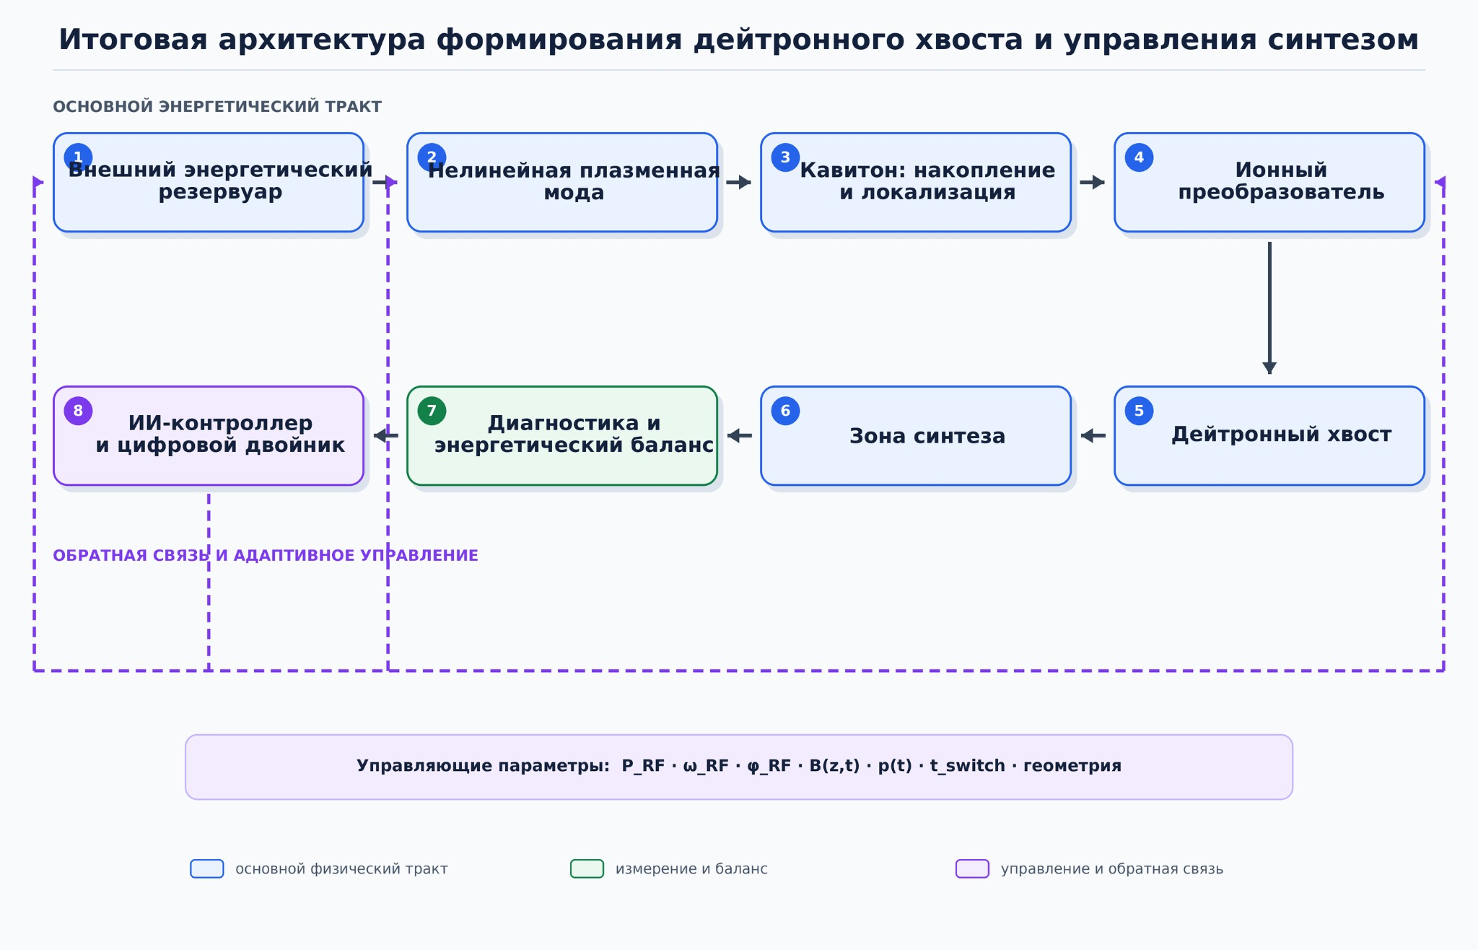
Рисунок 1 — Исходная архитектура второго контура. В алгоритме 2.0 выражение «внешний энергетический резервуар» означает только измеримый ВЧ/DC-источник. Гипотетический неизвестный источник относится исключительно к песочнице.
Блок | Функция в расчёте
1. Измеримый источник | Временные ряды мощности, частоты, фазы, тока антенны и DC-смещений
2. Нелинейная мода | Дисперсия, рост, затухание, фазовое состояние и плазменная нагрузка
3. Кавитон | Накопление, локализация, порог и момент переключения
4. Ионный преобразователь | Двойной слой, нижнегибридная мода, ударный фронт, магнитное сопло или их комбинация
5. Дейтронный хвост | Энергетическое и угловое распределение, доля хвоста и время жизни
6. Зона синтеза | Скорость реакций по фактическому неравновесному распределению
7. Диагностика | Спектр, поля, потоки, продукты реакции и замкнутый баланс энергии
8. Контроллер | Прогноз состояния, выбор импульса и безопасное прекращение режима

6. Минимальный вектор состояния и управления
x(t) = {n_e, T_e, T_i, n_n, B, A, φ_A, L_cav, δn/n₀, f_e, f_D, W_E, W_B, W_e, W_D, W_prod, W_wall}
u(t) = {P_RF, ω_RF, φ_RF, J_ant, B(z,t), p(t), ṁ(t), t_switch, U_DC, geometry}
Минимальное состояние обязательно сохраняет фазу. Передача только |E| между уровнями недостаточна, потому что второй контур оптимизирует момент переключения и фазовое согласование.

7. Математическое ядро

7.1. Зарядка и переключение нелинейной моды
dA/dt = [Γ_pump(u,x) + Γ_fb(x) − γ_coll − γ_wall − γ_ion − β|A|²]A
Режим разделяется на фазу зарядки, в которой растёт энергия электронной или смешанной моды, и фазу разрядки, в которой управляющее воздействие увеличивает связь с ионной компонентой.
W_RF → W_e + W_A; W_A → W_DL / W_LH / W_shock → W_D

7.2. Кинетика дейтронов
∂f_D/∂t = −∂[(G_res + G_DL + G_shock + G_fb − L_coll)f_D]/∂E + ∂²(D_E f_D)/∂E² + S_D − L_D
Алгоритм рассчитывает всё распределение f_D(E, μ, z, t), а не только температуру или максимальную энергию. Для редкого хвоста используются взвешенные частицы, расщепление и независимая невзвешенная контрольная серия.

7.3. Ядерный выход
R_DD(t) = ½ ∫∫ f_D(v₁,t) f_D(v₂,t) σ_DD(v_rel) v_rel d³v₁ d³v₂ dV
Две ветви D–D учитываются раздельно: T + p и ³He + n. Для каждого продукта рассчитываются геометрия выхода, торможение, передача энергии электронам и ионам, возбуждение волн и нагрузка на стенки.

7.4. Физическая обратная связь от продуктов синтеза
P_fb,mode = Σ_b P_b · η_geom,b · η_stop,b · η_mode,b · η_phase,b
Коэффициенты не задаются как свободная «эффективность синтеза». Они вычисляются или ограничиваются сверху моделями траекторий, торможения и волнового возбуждения. Нейтронная ветвь, как правило, в основном покидает малую плазму и учитывается преимущественно как выход и нагрузка, а не как полезная локальная обратная связь.

7.5. Энергетический регистр
dW_sys/dt = P_RF + P_DC + P_aux + P_fb − P_boundary − P_wall − P_rad − P_n − P_other
ε_W = |ΔW_num| / max(W_in, W_scale)
- для ноутбучного скрининга: ε_W < 3 %;
- для доказательного расчёта: ε_W < 1 %;
- P_unknown = 0 в основном ядре.

7.6. Критерий самоподдержания
K_loop = W_tail^(n+1) / W_tail^n после уменьшения внешней накачки
Λ = ∂P_gain/∂W_tail − ∂P_loss/∂W_tail
Результат | Интерпретация
K_loop < 1 и Λ < 0 | Хвост затухает; внешний источник остаётся обязательным
K_loop ≈ 1 и Λ ≤ 0 | Квазистационарный режим возможен только при поддерживающей мощности
K_loop > 1 и Λ > 0 | Положительная обратная связь; требуется проверка насыщения и устойчивости
Устойчивый цикл при P_RF → 0 | Кандидат на самоподдержание, но только после независимой проверки полного баланса

8. Программная архитектура
Модуль | Содержание | Первичная платформа
core_physics | Константы, состав плазмы, сечения, единицы, дисперсия | Ноутбук
mode_dynamics | Рост, затухание, фаза, зарядка и переключение | Ноутбук
ion_converter | DL/LH/ударная/магнитная ветви с единым интерфейсом | Ноутбук → кластер
tail_kinetics | Fokker–Planck и/или MCC для f_D | Ноутбук
fusion_kernel | D–D интеграл, ветви реакции и статистика событий | Ноутбук
product_transport | Траектории и торможение p, T, ³He, n | Ноутбук → кластер
feedback_stability | K_loop, Λ, стационарные точки и бифуркации | Ноутбук
energy_ledger | Пошаговый баланс всех каналов | Все уровни
digital_twin | Оценка состояния и прогноз следующего импульса | Ноутбук
hpc_validation | Самосогласованный EM-PIC/Vlasov | Кластер
hypothesis_sandbox | Корреляционные и искусственные неизвестные члены | Ноутбук; отключено

9. Последовательность вычисления
- Загрузить конфигурацию, версии сечений и геометрию; записать контрольные суммы входов.
- Рассчитать фоновое состояние и проверить существование плазмы в выбранном режиме.
- Получить дисперсию, затухание и допустимые нелинейные моды.
- Смоделировать зарядку кавитона и найти допустимые моменты переключения.
- Для каждого посредника рассчитать передачу энергии в f_D(E, μ, z, t).
- Вычислить D–D выход непосредственно по неравновесному распределению.
- Перенести продукты реакции и определить реально возвращаемую в полезную моду мощность.
- Продолжить расчёт на несколько циклов после уменьшения P_RF и получить K_loop и Λ.
- Повторить для независимых seed, сеток и контрольных режимов.
- Сформировать отчёт: спектры, энергобаланс, неопределённость, критерий продолжения или остановки ветви.

10. Ноутбучный и кластерный уровни
Уровень | Модель | Назначение | Ресурс
V2-L0 | 0D ODE + аналитические верхние границы | Быстро исключить энергетически невозможные режимы | Секунды–минуты
V2-L1 | 1D по энергии Fokker–Planck/MCC | Хвост, D–D выход, транспорт продуктов, K_loop | Минуты–часы
V2-L2 | 1D пространство + редуцированные моды | Зарядка/переключение, геометрия обратной связи | Часы–сутки
V2-L3 | 1D3V semi-implicit EM-PIC | Самосогласованная первая ступень | Кластер
V2-L4 | 2D3V связанная система | Поперечные потери и окончательная верификация | HPC/суперкомпьютер

Практическое следствие. В отличие от остановленного первого контура, разработку V2-L0 и V2-L1 можно начать на ноутбуке. Эти уровни не докажут существование самосогласованной волны, но количественно проверят саму идею «искры»: даже при предельно благоприятной передаче энергии хватает ли D–D выхода для K_loop ≥ 1.

11. Проверка корреляционных сигналов и гипотез
Песочница допускает сравнение сигналов, одинаковых по средней мощности, амплитудному спектру, длительности и тепловой нагрузке, но различающихся временной и фазовой корреляционной структурой.
Режим | Назначение
Обычный детерминированный | Базовая линия
Фазосогласованный | Проверка классической когерентности
Случайно перемешанные фазы | Контроль роли фазовой структуры
Классически коррелированный | Контроль информационной структуры при равной энергии
Запутанный / сепарабельный | Только будущий эксперимент с физически определённым интерфейсом
Искусственный Γ_X | Только анализ чувствительности; не считается физическим результатом

dW_A/dt = P_RF − 2γW_A − P_i(W_A) + 2Γ_XW_A, Γ_X = 0 по умолчанию

12. Выходные показатели
- α_tail(t) — доля дейтронов выше заданных порогов 0,2; 1; 10; 30; 100 кэВ;
- E₅₀, E₉₀, E₉₉, E₉₉.₉ и доверительные интервалы, а не только E_max;
- τ_tail — время жизни полезной части распределения;
- η_A→D и η_fus→mode — эффективности прямой и обратной передачи;
- R_DD и отдельные скорости двух ветвей реакции;
- K_loop, Λ и положение стационарных точек;
- полный временной энергетический регистр и ε_W;
- чувствительность к сечениям, геометрии, seed и управляющим параметрам.

13. Ворота и критерии прекращения
Ворота | Критерий продолжения | Если не выполнен
A | Верхняя граница энергии обратной связи не исключает K_loop ≥ 1 | Закрыть гипотезу самоподдержания, сохранить задачу управляемого хвоста
B | V2-L1 даёт воспроизводимый хвост и непренебрежимый D–D выход | Не переходить к пространственной модели
C | V2-L2 показывает физический канал возврата энергии | Не запрашивать HPC для замкнутого контура
D | EM-PIC подтверждает ионный посредник и баланс < 1 % | Опубликовать отрицательный результат
E | После снижения P_RF получено K_loop ≥ 1 с доверительным интервалом | Не использовать термин «самоподдерживающийся»
F | Независимая диагностика связывает f_D с ядерным выходом | Не переходить к экспериментальному масштабированию

14. Верификация и тесты
- нулевая накачка не создаёт энергию или хвост;
- при σ_DD = 0 исчезают продукты и обратная связь;
- при η_mode = 0 ядерный выход не влияет на следующий цикл;
- результат сходится при уменьшении шага и увеличении числа частиц;
- взвешенная и невзвешенная серии согласуются в пределах неопределённости;
- сумма всех каналов энергии воспроизводит внешний ввод и изменение запасённой энергии;
- искусственный Γ_X никогда не попадает в отчёт основного физического режима;
- каждый график содержит статус: screening, prescribed field, self-consistent или hypothesis sandbox.

15. Предлагаемая структура файлов
algorithm_v2/
configs/ # версии параметров и геометрии
core_physics/ # константы, сечения, дисперсия
mode_dynamics/ # зарядка и переключение
ion_converter/ # DL, LH, shock, nozzle
tail_kinetics/ # f_D и редкий хвост
fusion_kernel/ # D–D реакции
product_transport/ # перенос продуктов
feedback_stability/ # K_loop и бифуркации
energy_ledger/ # баланс
digital_twin/ # оценка состояния и управление
hypothesis_sandbox/ # выключено по умолчанию
validation/ # сравнение уровней
tests/ # автоматические тесты
reports/ # воспроизводимые отчёты

16. План первой программной реализации
Этап | Результат | Вычислительная среда
2.0-alpha-1 | Энергетический регистр, D–D kernel и аналитическая верхняя граница обратной связи | Ноутбук
2.0-alpha-2 | Редуцированная кинетика хвоста и транспорт заряженных продуктов | Ноутбук
2.0-alpha-3 | Многопериодная петля, K_loop, устойчивость и UQ | Ноутбук
2.0-beta | Связь с существующими уровнями 1–4.8 и единый формат состояния | Ноутбук
2.0-rc | Адаптер к semi-implicit EM-PIC и кластерные контрольные серии | Кластер

17. Решение о начале работ
Начинать следует с V2-L0, а не с переписывания PIC-комплекса. Первая вычислимая задача — получить строгую верхнюю границу петлевого коэффициента для D–D при заданных n_D, f_D(E), объёме, времени удержания и максимально благоприятной доле возврата энергии.
если даже K_loop,max ≪ 1, гипотеза «искры» закрывается без дорогостоящего PIC; если K_loop,max ≳ 1, уточняются транспорт и волновая связь
Итог. Вторая версия алгоритма является самостоятельной формализацией гипотезы положительной обратной связи. Она позволяет продолжить работу на ноутбуке, не выдавая концептуальные предположения за установленную физику и не смешивая их с зафиксированной редакцией первого программного комплекса.

Приложение А. Минимальный паспорт расчёта
Группа | Обязательные поля
Идентификация | run_id, версия кода, SHA-256 конфигурации, дата, seed
Плазма | состав, n_e, n_D, n_n, T_e, T_i, давление, геометрия
Управление | P_RF(t), ω(t), φ(t), J_ant(t), B(z,t), t_switch
Численный метод | решатель, сетка, шаг, частицы, допуски, граничные условия
Данные | наборы сечений, версии, диапазон, интерполяция
Результат | f_D, α_tail, R_DD, P_fb, K_loop, Λ, ε_W
Статус | screening / prescribed field / self-consistent / sandbox
Решение | продолжить / уточнить / остановить с формальным основанием

